【实验名称:网络相关进程原理实验】

学生姓名：李雪菲

实验地点：济事楼330 实验时间：2025-02-27

【实验目的】

1. 理解Windows操作系统中的进程管理，包括任务管理器的功能，如进程、应用程序、服务管理及网络进程监控。
2. 掌握任务管理器的使用，监控CPU和内存使用情况，管理进程和应用程序。
3. 学习并掌握tasklist、taskkill、tskill命令的使用方法。
4. 了解网络进程特点，特别是端口的使用及如何查看网络端口信息。
5. 熟悉Windows服务管理，掌握services.msc的基本操作。

【实验原理】

一、Windows任务管理器

任务管理器用于监控和管理系统进程、应用程序及性能。其“应用程序”选项卡显示当前运行的程序状态，“进程”选项卡提供所有进程的详细信息，包括CPU和内存占用情况。用户可通过任务管理器终止、切换或启动进程，以优化系统运行。

二、进程

进程是程序的运行实例，具有独立的地址空间和资源，如内存、文件句柄和线程。操作系统通过进程管理机制（创建、执行、挂起、终止等）调度进程，确保资源合理分配。

tasklist：显示当前运行的进程及其详细信息。

taskkill：根据PID或进程名终止进程。

tskill：类似taskkill，也用于终止进程。

三、网络进程

网络进程涉及数据传输，可打开端口进行通信。客户端进程通常使用一个端口发送或接收数据，而服务器进程可能使用多个端口。端口号范围为0-65535，其中0-1023为系统保留端口。用户可通过命令查询端口占用情况，管理网络通信。

四、Windows服务

Windows服务是后台运行的特殊进程，通常无需用户交互，如网络管理、用户认证等。服务可在系统启动时自动运行，确保系统核心功能稳定。管理员可通过services.msc查看和管理服务。

【实验设备】

1. 操作系统：Windows 11
2. 网络环境：Wi-Fi
3. 应用程序：记事本、画图

【实验步骤】

1. 进入Windows环境，使用快捷键“Ctrl+Alt+Del”或任务栏右键菜单，或运行taskmgr打开任务管理器。
2. 应用管理（启动、关闭）。
3. 在任务管理器“进程”选项卡中，观察CPU和内存使用情况。
4. 通过任务管理器和命令行（tasklist、taskkill等）查看和管理进程。
5. 运行services.msc查看系统服务。

【实验现象】

1. 进入Windows环境，使用快捷键“Ctrl+Alt+Del”或任务栏右键菜单，或运行taskmgr打开任务管理器。

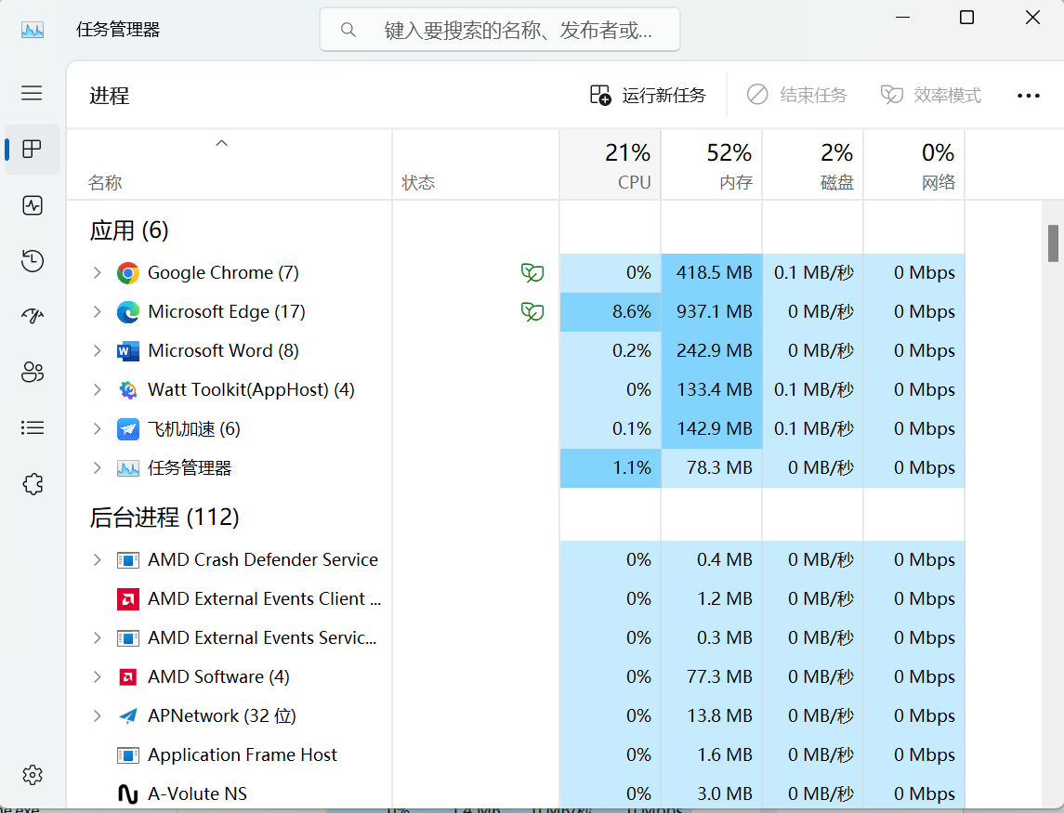

2. 应用管理（以记事本为例）：

2.1 打开

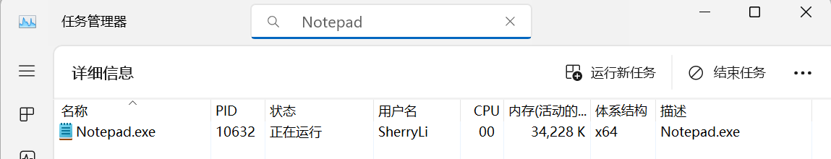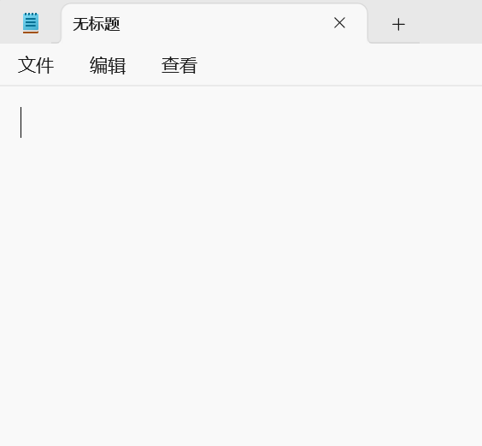

2.2 关闭

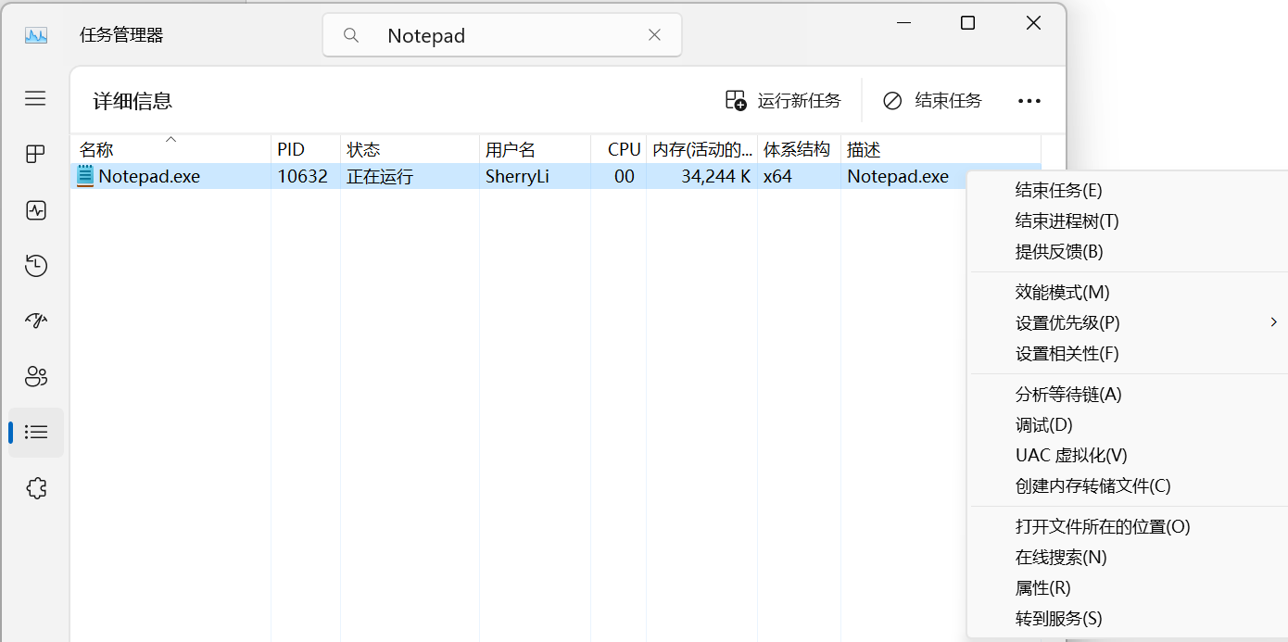



3.在任务管理器“进程”选项卡中，观察CPU和内存使用情况。

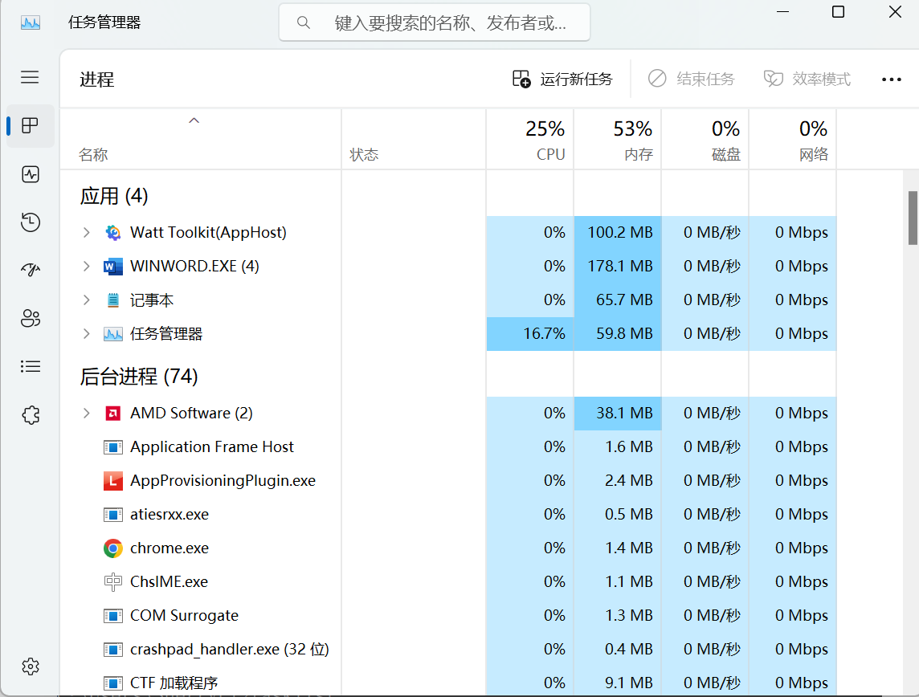

4. 通过任务管理器和命令行（tasklist、taskkill等）查看和管理进程。

使用tasklist显示正在执行的进程：

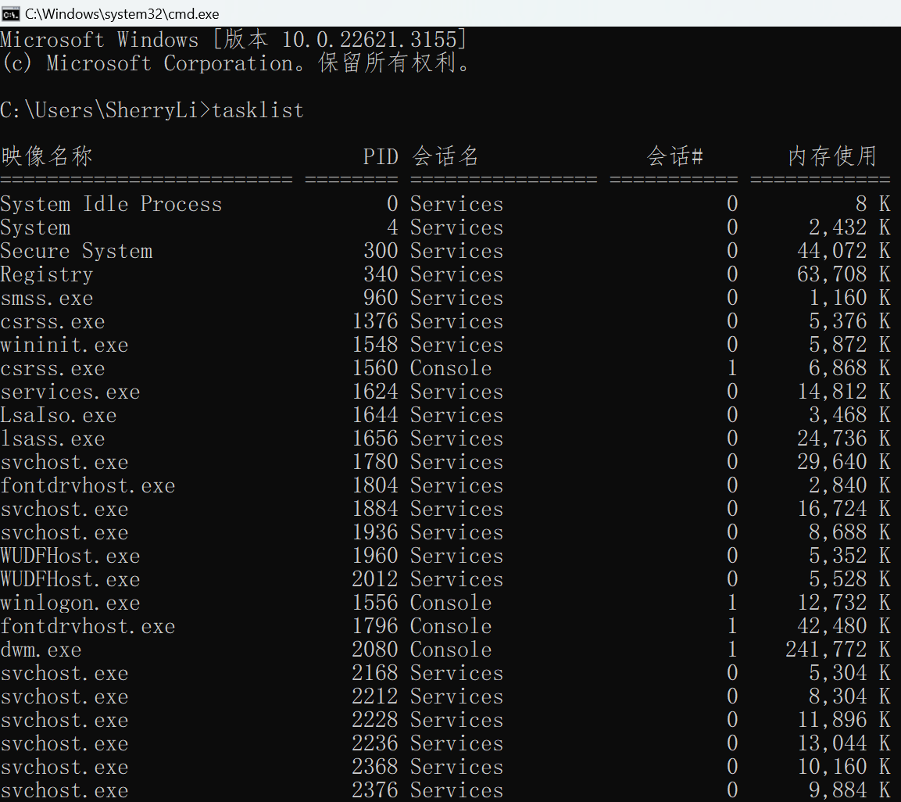

使用taskkill杀死进程：

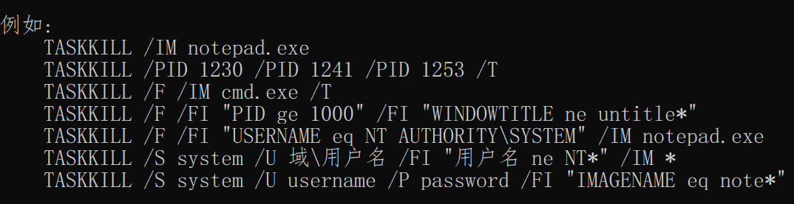

使用taskmgr打开任务管理器：

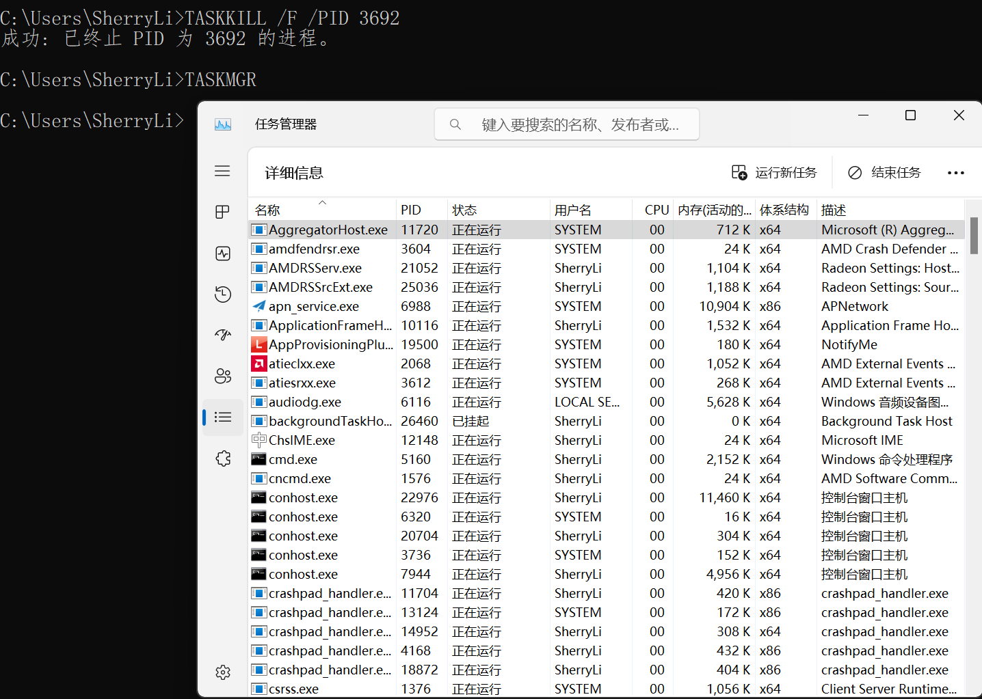

5. 运行services.msc查看系统服务。

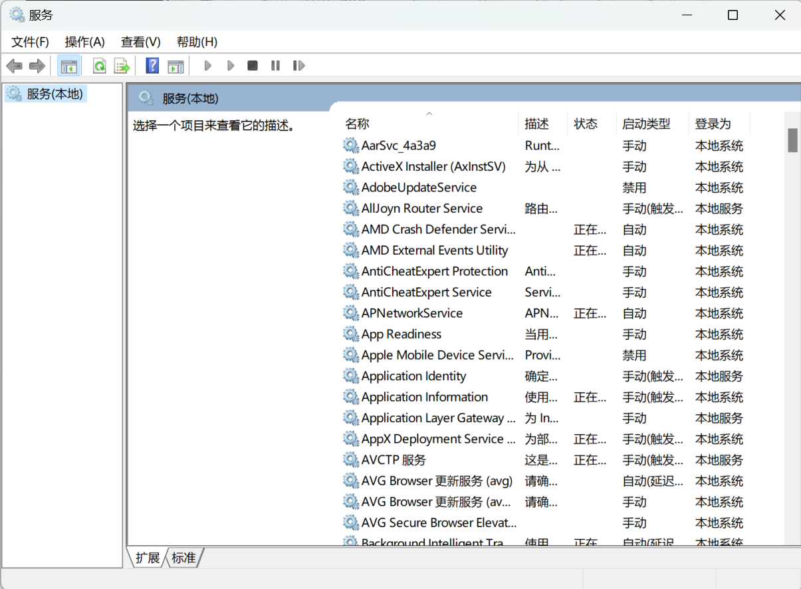

【分析讨论】

1.进程与网络进程的含义：

进程是计算机中正在运行的程序实例，具有独立的地址空间，并占用系统资源，如CPU、内存等。

网络进程是特指涉及网络通信的进程，它们通过端口进行数据传输，例如网页浏览器与服务器之间的交互。

2.任务管理器的启动和使用：

（1）任务管理器可通过以下方式启动：

快捷键：“Ctrl + Shift + Esc” 或 “Ctrl + Alt + Del” 选择“任务管理器”。

任务栏：右键点击任务栏，选择“任务管理器”。

运行命令：在“运行”（Win + R）窗口输入 taskmgr 后回车。

（2）任务管理器的使用：

任务管理器可用于查看系统进程、应用程序、CPU和内存使用情况，以及结束或启动进程。

3.显示有关服务的方式：

（1）图形界面：

使用 services.msc 命令打开“服务”管理器。

任务管理器“服务”选项卡。

（2）命令行方式：

sc query：列出所有系统服务。

net start 和 net stop：启动或停止特定服务。

4. 图形用户界面和命令方式启动和停止有关进程：

（1）图形用户界面：

任务管理器：右键点击进程，选择“结束任务”。

“服务”管理器：找到目标服务，点击“启动”或“停止”。

（2）命令行方式：

taskkill /PID <进程ID> 或 taskkill /IM <进程名> 终止进程

start <程序名> 启动应用程序。

sc start <服务名> 和 sc stop <服务名> 启动或停止服务。